《天天一击男》金币获取攻略

亲爱的《天天一击男》的玩家童鞋，你造在游戏中，怎样快速地获得金币吗？如果你知道，连小编都要膜拜你了哦；但是你不知道也没事，因为小编今天就让你知道啦，且看：玩转天天一击男必备攻略之巧获金币。
好啦，各位童鞋们认真听讲哟，在任何游戏中，如果各位没有金钱，别说打架刷怪，即使寸步恐怕你都难行。当然，拥有大量金币金币，你可以在游戏中进行英雄的升级、装备的锻造等。许多玩家在游戏的前期没有好好珍惜获得的金币，到了后期用到金币时候，才追悔莫及。
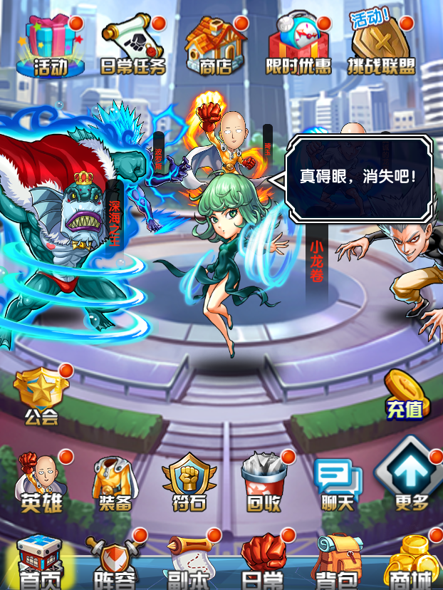
《天天一击男》金币获得途径：
1、在副本通关后的胜利奖励中会得到金币；
2、每日游戏登陆签到奖励；
3、角色升级得到奖励礼包；
4、玩家可自行通过商城购买金币；
5、游戏中会有组团杀BOSS活动，顺利参加并完成，在结束时可获得奖励，包括金币等。
童鞋们是否有认真听小编的演讲呢？赶紧记录下上面的攻略吧，不然真的会后悔莫及的哟！

